 | TÜRK DİLİ VE EDEBİYATI BÖLÜMÜ | Doküman No | TDE-İA-028
 | DERS PROGRAMLARI VE SINAV PROGRAMLARININ | İlk yayın tarihi | 28.02.2025
 | HAZIRLANMASI | Rev. No / Tarih | 00/-
 | İŞ AKIŞ SÜRECİ
 | İŞ AKIŞ SÜRECİ | Sayfa sayısı | 1/1
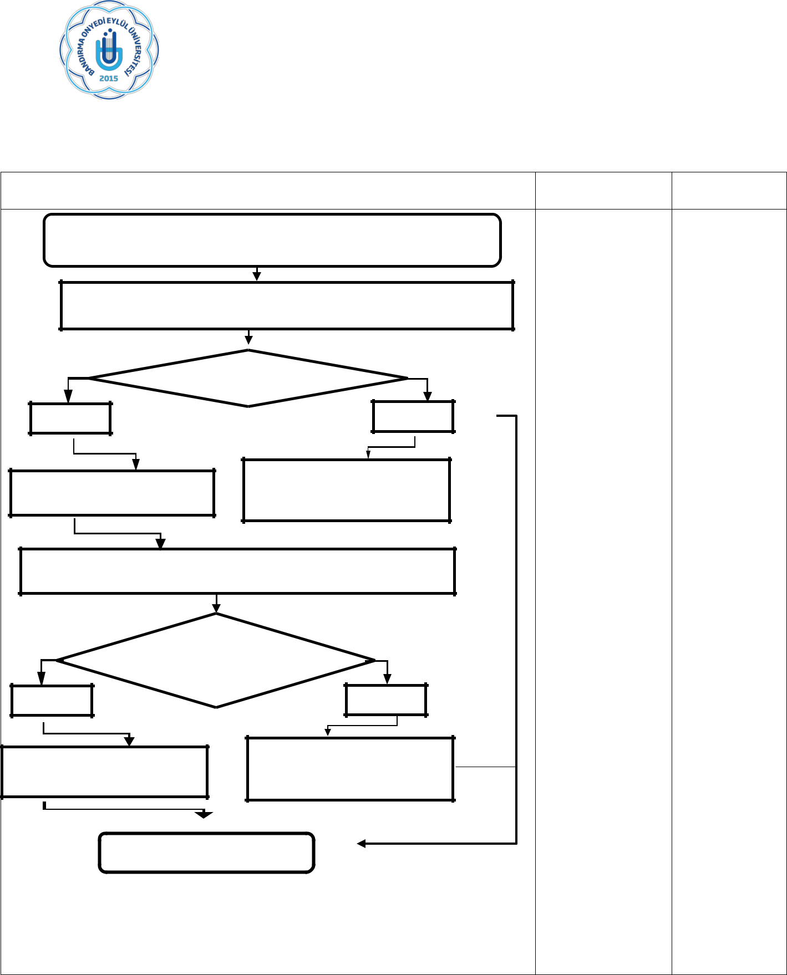

 | İŞ AKIŞI | SORUMLU | İLGİLİ
 |  |  | DOKÜMAN
Dekanlık tarafından bölümlerden ders programları /sınav programları talep
edilir. |  | Dekanlık
Bölümlerin hazırladıkları ders programları/sınav |  | Bölüm Başkanlığı | Ders Programları
programları, bölüm kurulunda görüşülür.
 |  |  | Bölüm Kurul
Bölüm kurulu kararı alınır |  | Bölüm Başkanlığı | Kararı
Kabul | Ret
 |  |  | İlgili Yazı
 |  | Bölüm Başkanlığı | Bölüm Kurulu
 | Gerekli şekilde düzenlenir ve | Bölüm Başkanlığı | Kararı
Onaylanan ders programları | Gerekli şekilde düzenlenir ve |  | Kararı
Onaylanan ders programları | süreç tekrar başlatılmak üzere
fakülte kuruluna gönderilir. | sonlandırılır.
Bölümlerin hazırladıkları ders programları/sınav programları, fakülte |  | Dekanlık | Bölüm Kurulu
 |  |  | Kararı ve Ekleri
yönetim kurulunda görüşülür. |  |  | Kararı ve Ekleri
Fakülte yönetim kurulu
kararı
Kabul | Ret | Yönetim Kurulu | Yönetim Kurulu
Kabul | Ret |  | Kararı
Ders programları, fakülte web | Gerekli şekilde düzenlenir ve
Ders programları, fakülte web | süreç tekrar başlatılmak üzere
sayfasında öğrencilere duyurulur. | süreç tekrar başlatılmak üzere
sayfasında öğrencilere duyurulur. | sonlandırılır.
Süreç sonlandırılır.
(Hazırlayan) | (Kontrol Eden) | (Onaylayan) Bölüm Başkanı
Arş. Gör. Yusuf Mirza TÜRÜDÜ | Dr. Öğr. Üyesi Ali Fuat ALTUNTAŞ | Prof. Dr. Sinan UYĞUR

KK-FR-001/14.02.2024/00/-

